Анкета на однократную/двукратную визу должна быть подписана туристом в трех графах: 37 пункт, справа от строчки «Мне известно, что визовый сбор не подлежит возврату в случае отказа в выдаче визы»

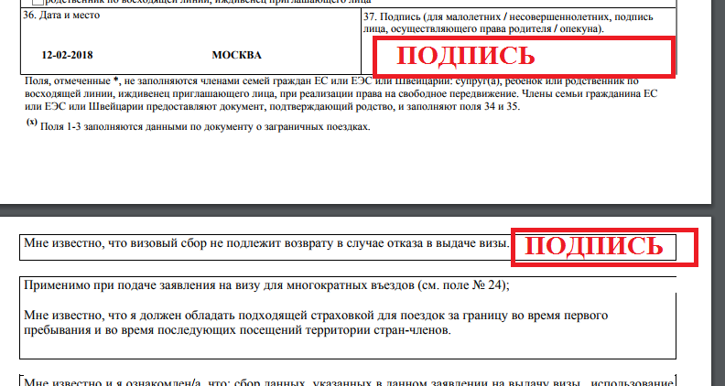

и в строчке «Расшифрованная подпись».

